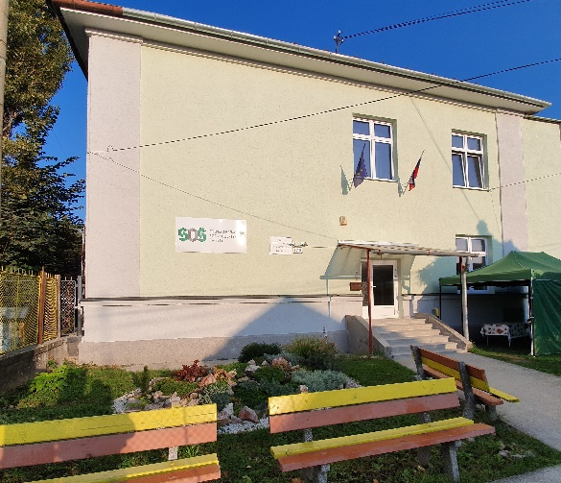
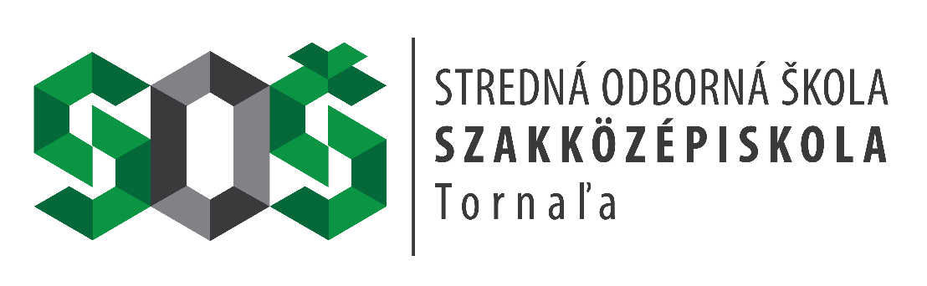
Cím: Šafárikova 56, 982 01 Tornaľa
Telefon: 047/552 2658
Mobil: 0905 557662
E-mail: skola@sostornala.sk
Web: www.sostornala.edupage.org

Tanulmányi lehetőségek az iskolán

4 éves Érettségi vizsgával végződő tanulmányi szak
7646 M nevelő és gondozó szak
tanítási nyelv: szlovák és magyar
3 éves Szakmunkáslevéllel végződő szakok
6456 H fodrász tanítási nyelv: magyar
6460 H eladó tanítási nyelv: magyar
2 éves Szakképzések
Olyan tanulók számára, akik különböző okok miatt nem végezték el az általános iskolát
3161 F háztartási ismeretek tanítási nyelv: szlovák
3178 F varrómunkás tanítási nyelv: szlovák
3383 F fafeldolgozás tanítási nyelv: szlovák

2 éves Érettségivel végződő felépítményi szakok
6403 L ipari és szolgáltatási vállakozás tanítási nyelv: szlovák és magyar
6411 L kereskedelem tanítási nyelv: magyar
6426 L hajkozmetika tanítási nyelv: magyar

Csatlakozz hozzánk, téged is várunk!

